233 网校中级会计师网址：www.233.com/zhongji/

中级会计师资料下载：http://www.233.com/forum/zhongji

中级会计 QQ 学习群：236715484

加小编微信：sustalks

**2020年中级会计职称考试《财务管理》高频考点：第十章**

**基本的财务报表分析**

**一、短期偿债能力（考察的概率最高）**

（一）营运资本

1、计算公式：营运资本=流动资产-流动负债=长期资本-长期资产

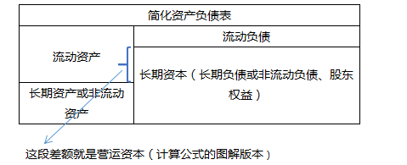

2、结论：

（1）营运资本是正向指标。营运资本越多，流动负债的偿还越有保障，短期偿债能力越强。

（2）局限性：营运资本是个绝对数。规模不同时，不具有可比性。

（二）流动比率

流动比率=流动资产/流动负债

影响因素：①营业周期；②应收账款和存货的周转速度。

（三）速动比率

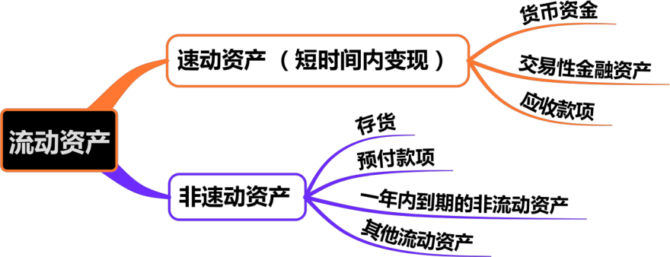

速冻资产的计算，可以选择加法，也可以通过减法计算

1、计算公式： 速动比率（酸性测试比率）=速动资产/流动负债

2、结论：

（1）影响速动比率可信性的重要因素：应收款项的变现能力。

（2）与流动比率一样，不同行业的速动比率差别很大。  
（四）现金比率

1、计算公式：现金比率=货币资金/流动负债

2、结论：一般情况下，流动比率>速动比率>现金比率

★计算公式记忆诀窍：

1. 分母位置均为流动负债；分子位置，按照比率的名字而不同

2、一般而言，财务比率的分子与分母，一个来自利润表或现金流量表的流量数据（时期数），另一个来自资产负债表的存量数据（时点数），该**存量**数据通常采用该期间的**平均数。**

其中：受季节因素大时，该平均数为全年12月的平均值。（题目另有要求的除外）

特例：如同现金流量比率

**二、长期偿债能力**

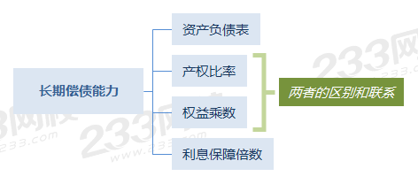

（一）资产负债率

1、计算公式：资产负债率=总负债/总资产

2、记忆技巧：资产负债率，即为资产的负债率，顾名思义，是考察资产中负债所占的比率。（运用一点语文的知识啦~）

（二）产权比率和权益乘数

1、计算公式：

（1）产权比率（股东权益负债率）=总负债/股东权益

（2）权益乘数=总资产/股东权益

2、记忆技巧：

（1）产权比率：可以记住“股东权益负债率”，如此一来，记忆技巧和资产负债率一致；

（2）权益乘数：是一种放大倍数，不如记成“权益倍数”，考察资产把权益放大了多少倍，所以资产放分子，权益放分母。

★总结：资产负债率、产权比率、权益乘数三个比率，在资产、负债、权益中打转转。所以，知道其中一个，可以求出另外两个。

三个指标，均为反向指标。即比率越大，偿债能力越差。

（三）利息保障倍数

1、计算公式：利息保障倍数 ＝息税前利润／利息费用

＝（净利润+利息费用+所得税费用）／利息费用

★注意：分子的利息：只包括费用化的利息

分母的利息：还包括资本化的利息

2、记忆技巧：首先：是用利润来还息；其次，为什么是息税前利润呢？因为利息可以税前抵扣，因此不用税后利润。

息税前利润=净利润+利息费用+所得税费用，息税前的“息”指利息，因此加上“利息费用”；“税”指所得税，因此加上“所得税费用”

**三、营运能力比率**（学会应收账款周转率，别的可以举一反三）

（一）应收账款周转率

1、计算公式：

（1）应收账款周转次数=营业收入/应收账款

（2）应收账款周转天数（应收账款收现期）=365/应收账款周转次数

（3）应收账款与收入比=应收账款/营业收入

2、注意事项：

（1）因赊销值不好取得，实践中往往采用全部营业收入；

（2）注意应收账款是否具有季节性；

（3）涉及坏账准备；应使用**未提取坏账准备的应收账款原值计算。**

（4）包括应收票据，而不仅是应收账款

（二）存货周转率

1、计算公式：存货周转次数=营业收入（或营业成本）/存货

2、注意事项：

评估存货管理的业绩：分子应采用营业成本，使其分子和分母保持口径一致（注意题干的要求）

★计算公式记忆诀窍：（参照应收账款学习）

1. 分子一般是营业收入or营业成本；分母视情况而不同（比如：存货周转率，分母就是存货）；
2. 流量/存量：分母基本上是平均数。至于是年初年末平均数，还是全年12月平均数，视题干的情况而定。

3、流动资产周转率、固定资产营运能力分析、总资产营运能力分析：与应收账款的计算逻辑类似。

**四、盈利能力比率**

（一）营业毛利率

①营业毛利率=营业毛利÷营业收入

②营业毛利=营业收入-营业成本

（二）营业净利率

营业净利率=净利润/营业收入

（三）总资产净利率

总资产净利率=净利润/总资产

（四）净资产收益率（权益净利率或权益报酬率）

净资产收益率=净利润÷平均所有者权益=总资产净利率×权益乘数=营业净利率×总资产周转率×权益乘数

★计算公式记忆诀窍：

1. 名称后三个字都是“净利率”——分子均是“净利润”
2. 分母根据名称的不同，而不同。例如：营业净利率的分母为“营业收入”

**五、发展能力分析**

总体计算原则：某增长率=增长额÷基期数

比如营业收入增长率=本年营业收入增长额÷上年营业收入×100%

【注意】资本保值增值率=期末所有者权益（扣除客观因素影响后）÷期初所有者权益×100%

**六、现金流量分析**（此思维导图来自葛老师）

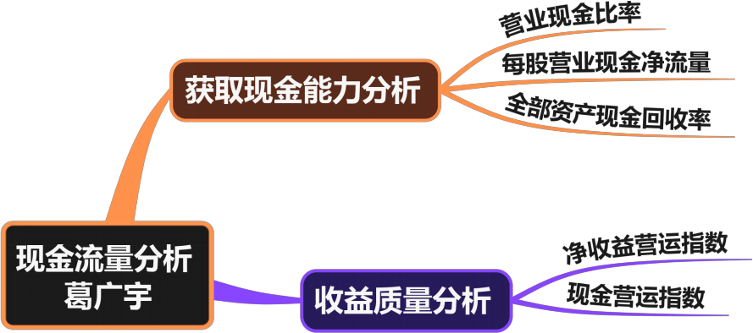

1、获取现金能力分析

（1）营业现金比率=经营活动现金流量净额÷营业收入

（2）每股营业现金净流量=经营活动现金流量净额÷普通股股数

（3）全部资产现金回收率=经营活动现金流量净额÷平均总资产×100%

【计算公式方法总结】

（1）分子均为“经营活动现金流量净额”

（2）分母和比率的名字相关：营业现金比率，所以分母是营业收入；每股营业现金净流量，所以分母是普通股股数；全部资产现金回收率，所以分母是总资产（且是平均总资产，因为流量和存量相除，存量一般取平均值）。

2、收益质量分析

（1）净收益营运指数=经营净收益÷净利润，其中经营净收益=净利润-非经营净收益（或+非经营净损失）

（2）现金营运指数=经营活动现金流量净额÷经营所得现金，其中经营所得现金=经营净收益+非付现费用

注意：本章除了计算公式，还有各指标的优缺点、适用性分析，这些葛老师均有进行全面的解读。

关于杜邦分析体系，因为整合性比较强，建议结合老师的课程进行掌握，葛老师详细的讲解了杜邦分析体系的基本框架，以及其局限性。

**上市公司特殊财务分析指标**

**一、每股收益（EPS）**

|  |  |
| --- | --- |
| 计算公式 | 基本每股收益=归属于公司普通股股东的净利润÷发行在外的普通股加权平均数  【计算要点】  1、分子部分：需要**扣除优先股股息**（如有）  2、分母部分：要按照时间加权，即：发行在外普通股的加权平均数  =期初发行在外普通股股数+当期新发行普通股股数×**已发行时间/报告期时间**-当期回购普通股股数×**已回购时间/报告期时间**  3、企业回购股票，同样会减少发行在外的普通股股数  4、企业派发股票股利or配售股票，会使企业流通在外的股票数量增加 |
| 意义 | 1、对投资者来说，每股收益是一个综合性的盈利概念，在不同行业、不同规模的上市公司之间**具有相当大的可比性。**  2、理论上，每股收益反映了投资者可望获得的最高股利收益，是衡量股票投资价值的重要指标。  3、每股收益越高，表明投资价值越大。但是，**每股收益多并不意味着每股股利多**，此外每股收益不能反映股票的风险水平。 |

**二、每股股利**

|  |  |
| --- | --- |
| 计算公式 | 每股股利=现金股利总额/**期末发行在外的普通股股数**  **【计算要点】**  1、分子部分：**仅仅指普通股股利**  2、分母部分：**不需要加权**，和每股收益有区别（因为每股收益中的收益是流量概念，流量/存量，存量通常需要加权）。 |
| 结论 | （1）每股股利反映普通股股东每持有一股普通股获取的股利大小，是投资者股票投资收益的重要来源之一。  （2）影响因素  ①盈利能力大小；  ②股利分配政策；  ③投资机会。 |
| 股利发放率 | 股利发放率=每股股利/每股收益 |

**三、每股净资产**

|  |  |
| --- | --- |
| 计算公式 | 每股净资产=**期末**普通股净资产/**期末**发行在外的普通股股数  【计算要点】  1、分子部分：用的是净资产的期末值，是时点值；且需要**减去“期末优先股股东权益”**  2、分母部分：净资产和股数都是存量数，存量/存量**不需要加权** |
| 结论 | （1）是**理论上股票的最低价值。**  （2）利用该指标进行**横向和纵向对比**，可以衡量上市公司股票的投资价值。  （3）如在企业性质相同、股票市价相近的条件下，**每股净资产越高**，则企业发展潜力与其股票的投资价值越大，投资者所承担的**投资风险越小**。  （4）但是也不能一概而论，在**市场投机气氛较浓的情况下**，每股净资产指标往往不太受重视。投资者，特别是短线投资者注重股票市价的变动。 |

**四、市盈率**

|  |  |
| --- | --- |
| 计算公式 | 市盈率=每股市价/每股收益  【记忆方法】  市：指的就是市价；盈：指的就是盈利，即收益  所以市盈率的计算公式：分子分母率。按照名称的顺序列式即可。 |
| 结论 | 市盈率是股票市场上反映**股票投资价值**的重要指标，该比率的高低反映了市场上投资者对股票投资收益和投资风险的预期：  ①市盈率越高，意味着**投资者对股票的收益预期越看好**，投资价值越大。  ②市盈率越高，说明获得一定的预期利润**投资者要支付更高的价格**，投资该股票的风险越大。 |
| 局限性 | （1）如果每股收益很小或接近亏损，但股票市价不会降至为零，会导致市盈率极高，但此时很高的市盈率不能说明任何问题。  （2）通常难以根据某一股票在某一时期的市盈率对其投资价值做出判断，应该进行**不同期间**以及**同行业不同公司之间的比较**或与行业平均市盈率进行比较，以判断股票的投资价值。 |

**【当堂练】**

（2017年计算分析题）丁公司是一家创业板上市公司，2016年度营业收入为20000万元，营业成本为15000万元，财务费用为600万元（全部为利息支出），利润总额为2000万元，净利润为1500万元，非经营净收益为300万元。此外，资本化的利息支出为400万元。丁公司存货年初余额为1000万元，年末余额为2000万元，公司全年发行在外的普通股加权平均数为10000万股，年末每股市价为4.5元。

要求：

（1）计算营业净利率。

（2）计算利息保障倍数。

（3）计算净收益营运指数。

（4）计算存货周转率。

（5）计算市盈率。

【233网校答案】

（1）营业净利率=净利润/销售收入=1500/20000 ×100%=7.5%

（2）利息保障倍数=息税前利润/应付利息=（2000+600）/（600+400）=2.6

（3）净收益营运指数=经营净收益/净利润=（1500-300）/1500=0.8

（4）存货周转率=营业成本/存货平均余额=15000/[（1000+2000）/2]=10（次）

（5）市盈率=每股市价/每股收益=4.5/（1500/10000）=30

**五、市净率**

|  |  |
| --- | --- |
| 计算公式 | 市净率=**每股市价/每股净资产**  【记忆方法】  市：指的就是市价；净：指的就是净资产  所以市净率的计算公式：分子分母率。按照名称的顺序列式即可 |
| 结论 | （1）一般来说，**市净率较低的股票，投资价值较高**；反之较低。  （2）有时较低的市净率可能是投资者对公司前景的不良预期。 |

**六、杜邦分析法**

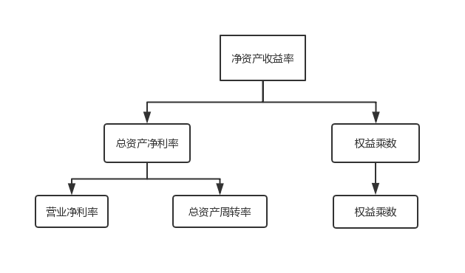

**【提示】**上式涉及的资产、负债与权益指标，通常用平均值计算。

